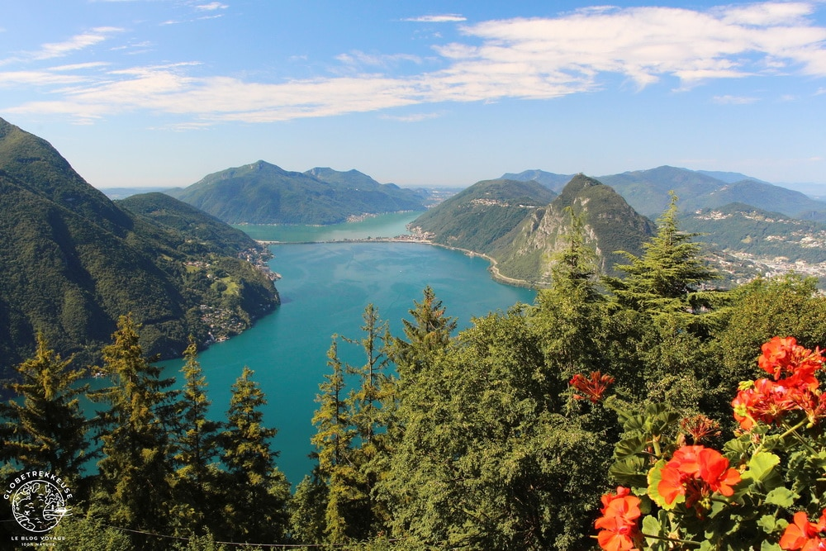

Le Tessin en Suisse, amour de la nature.

Cette région montagnarde se situe dans la végétation

Parmi les massifs gris bleutés qui dessinent l'horizon.

Une maison au toit gris s'adosse à flanc de colline superbement,

Parmi l'or, le cramoisi et un peu de verdure des conifères présents.

L'automne a déjà dépouillé certains arbres, les squelettes en désolation

Élèvent vers le ciel leurs branchages jusqu'aux moindres ramifications.

Un magnifique érable étale son panache rutilant comme un éventail enflammé,

Il relève de son teint rougeoyant la fresque en étonnant de sa beauté.

Les colverts se tiennent à proximité de l'eau qu'ils affectionnent particulièrement,

Ils ont pour choix l'herbe verte ou les coulées rocheuses jusqu'à l'eau descendant.

Un tableau merveilleux s'offre à mon regard charmé et comblé,

Le firmament bleu intense découpe le contour gris et blanc des sommets,

L'astre radieux illumine la blancheur neigeuse de ses rayons.

Plus près la verdure nous ravit de sa tendresse qu'elle déploie à foison

Quand soudain surgit dans mon champ de vision du rouge triomphant,

Celui des fleurs d'une azalée, tels des rubis sur un bijou resplendissant.

Des rivières glissent aux creux des vallées, entre la roche ciselée, un vieux pont

Enjambe majestueusement ce limpide paradis aqueux émeraude qui se fond

Librement pour alimenter des lacs dans les plaines où les villes sont installées

Pour le plaisir des touristes en recherche de bonheur exquis durant l'été.

Marie Laborde

